Мастер - класс «Одуванчики»

Задачи:
- развивать умение детей создавать поделки из подручного материала.
- развивать воображение, фантазию.
- развивать мелкую моторику.
- воспитывать желание сделать поделку своими руками для подарка или украшение интерьера.
Целевая аудитория: мастер класс предназначен для педагогов, родителей и детей от 5лет.
Материально - техническое обеспечение: Салфетки хозяйственные жёлтого цвета (не бумажные, а из нетканого материала), ножницы, цветная бумага зеленого цвета, цветной картон, клей ПВА, клей карандаш.
Место проведения: зал, группа.
Количество участников: 10-12 человек.

Содержание мастер класса:

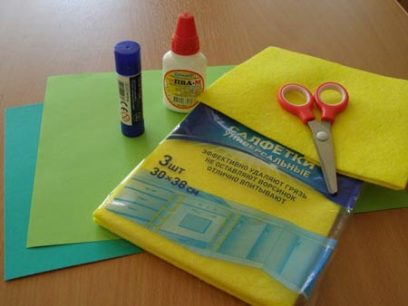

Отрезаем от салфетки полоску шириной 3 - 4 см.

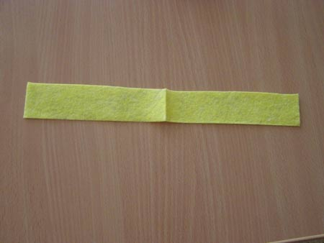

Делаем надрезы по всей длине.

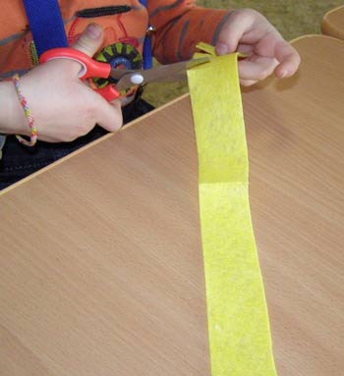
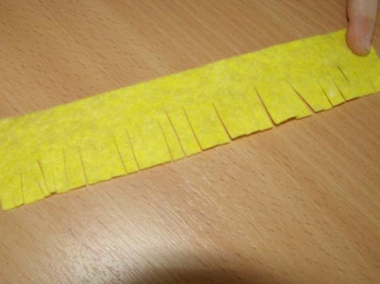

Полоску сворачиваем.

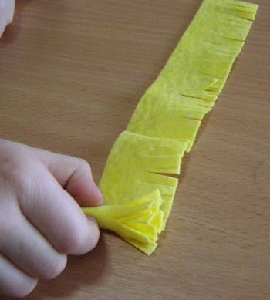
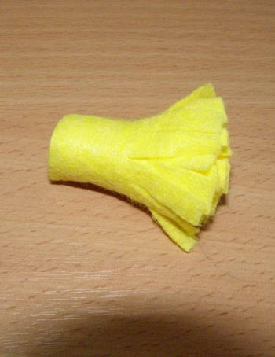
Расправляем. Получаем цветок одуванчика.

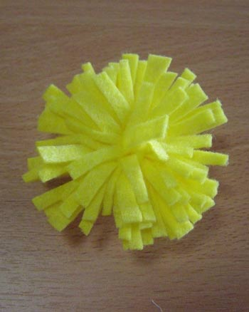

Изготавливаем листочки из цветной бумаги.
Обводим по трафарету и вырезаем.

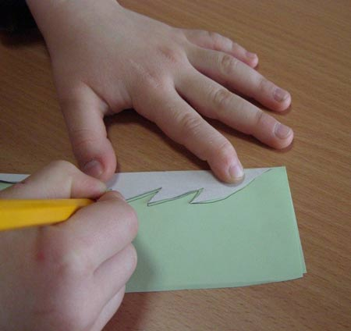

Складываем лист по диагонали гармошкой (веером).

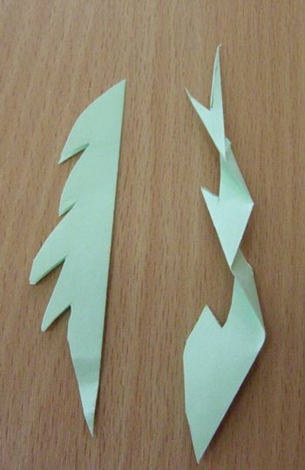
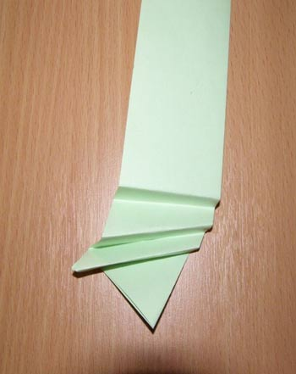
Раскрываем
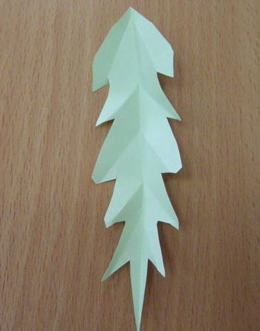

Изготавливаем 3 цветка,3листа и вырезаем 3 стебля.

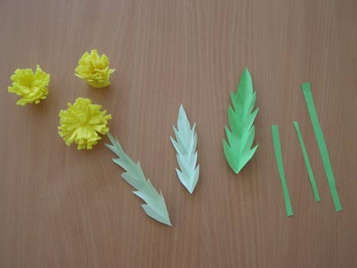
Собираем готовую работу. Приклеиваем листья на клей карандаш,
а цветы клеем ПВА и даем высохнуть
(только тогда цветы будут держаться).
Можно использовать для цветов клей-пистолет.

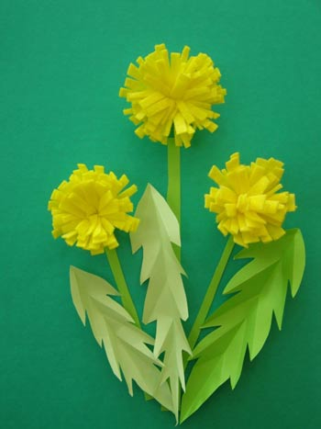

Работу можно оформить в раму или украсить интерьер.
Желаю успеха.

